Техническое описание Blue Smart IP67 Charger
180-265 VAC

www.victronenergy.com

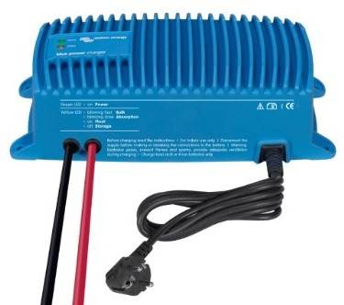
Blue Smart IP67 Charger 12/25

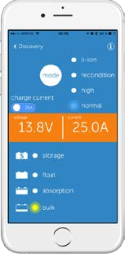

Предназначен для зарядки всех типов аккумуляторов с возможностью контроля напряжения и тока, изменения настроек и обновления зарядного устройства при появлении новых функций.
Полностью герметизирован: водонепроницаемый, ударопрочный и защищенный от возгорания. Корпус изготовлен из литого алюминия, а электроника залита полимером.
Эффективность 92%. Когда аккумулятор полностью заряжен, потребление энергии снижается до менее одного ватта.
Адаптивный 5-ступенчатый алгоритм заряда: основной - абсорбция - восстановление - плавающий - хранение
В зарядном устройстве Blue Smart Charger реализовано «адаптивное» управление батареей с микропроцессорным управлением. «Адаптивная» функция автоматически оптимизирует процесс зарядки в зависимости от того, как используется аккумулятор.
Режим хранения включается всякий раз, когда аккумулятор не подвергался разряду в течение 24 часов. В режиме хранения плавающее напряжение снижается до 2,2 В / элемент (13,2 В для батареи 12 В), чтобы минимизировать газообразование и коррозию положительных пластин. Эта функция предотвращает расслоение электролита и сульфатирование.
Батареи LiFePO заряжаются с помощью простого алгоритма объемного поглощения-поплавка.
Защищен от перегрева
Bluetooth, стандарт IEEE 802.15, работает в полосе радиочастот 2400 - 2483,5 МГц, выходая мощность передатчика 40 мВт.
Blue Smart IP67 Charger | 12/7 | 12/13 | 12/17 |  | 12/25 | 24/5 | 24/8 |  | 24/12
Input voltage range and frequency | 180-265 VAC 45-65 Hz
Efficiency | 93% | 93% | 95% |  | 95% | 94% | 96% |  | 96%
No load power consumption | 0.5W
Charge voltage 'absorption' | Normal: 14,4V High: 14,7V Li-ion: 14,2V |  |  |  |  | Normal: 28,8V High: 29,4V Li-ion: 28,4V
Charge voltage 'float' | Normal: 13,8V High: 13,8V Li-ion: 13,5V |  |  |  |  | Normal: 27,6V High: 27,6V Li-ion: 27,0V
Charge voltage ‘storage’ | Normal: 13,2V High: 13,2V Li-ion: 13,5V |  |  |  |  | Normal: 26,4V High: 26,4V Li-ion: 27,0V
Charge current, normal mode | 7A | 13A | 17A |  | 25A | 5A | 8A |  | 12A
Charge current, LOW | 2A | 4A | 6A |  | 10A | 2A | 3A |  | 4A
Charge algorithm | 5-stage adaptive
Can be used as power supply | yes
Protection | Battery reverse polarity (fuse) Output short circuit Over temperature
Operating temp. range | -20 to +60°C (full rated output up to 40°C) Derate 3% per °C above 40°C
Humidity | Up to 100%
Start interrupt option (Si) | Short circuit proof, current limit 0,5 A  Output voltage: max one volt lower than main output
ENCLOSURE
Material & Colour | aluminium (blue RAL 5012)
Battery-connection | Black and red cable of 1,5 meter
230 V AC-connection | Cable of 1,5 meter with CEE 7/7 plug
Protection category | IP67
Weight (kg) | 1,8 | 1,8 | 2,4 | 2,4 |  | 1,8 | 2,4 | 2,4
Dimensions (h x w x d in mm) | 85 x 211 x 60 | 85 x 211 x 60 | 99 x 219 x 65 | 99 x 219 x 65 |  | 85 x 211 x 60 | 99 x 219 x 65 | 99 x 219 x 65
STANDARDS
Safety | EN 60335-1, EN 60335-2-29
Emission Immunity | EN 55014-1, EN 61000-6-3, EN 61000-3-2
Automotive Directive | EN 55014-2, EN 61000-6-1, EN 61000-6-2, EN 61000-3-3

Victron Energy B.V. | De Paal 35 | 1351 JG Almere | The Netherlands General phone: +31 (0)36 535 97 00 | Fax: +31 (0)36 535 97 40
E-mail: sales@victronenergy.com | www.victronenergy.com

